


יום שלישי ~ 18 דצמבר 2019 ~ כ' כסלו תש"פ

חג שמח של אור

סיור בסימן ערכי ההתנדבות, הנתינה והחסד בירושלים

א וַתָּשַׁר דְּבוֹרָה, וּבָרָק בֶּן-אֲבִינֹעַם, בַּיּוֹם הַהוּא, לֵאמֹר.
ב בִּפְרֹעַ פְּרָעוֹת בְּיִשְׂרָאֵל, בְּהִתְנַדֵּב עָם, בָּרְכוּ, יְהוָה.
ג שִׁמְעוּ מְלָכִים, הַאֲזִינוּ רֹזְנִים: אָנֹכִי, לַיהוָה אָנֹכִי אָשִׁירָה, אֲזַמֵּר, ַיהוָה אֱלֹהֵי יִשְׂרָאֵל.
ד יְהוָה, בְּצֵאתְךָ מִשֵּׂעִיר בְּצַעְדְּךָ מִשְּׂדֵה אֱדוֹם, אֶרֶץ רָעָשָׁה, גַּם-שָׁמַיִם נָטָפוּ; גַּם-עָבִים, נָטְפוּ מָיִם.
ה הָרִים נָזְלוּ, מִפְּנֵי יְהוָה: זֶה סִינַי מִפְּנֵי, יְהוָה אֱלֹהֵי יִשְׂרָאֵל.
ו בִּימֵי שַׁמְגַּר בֶּן- עֲנָת, בִּימֵי יָעֵל, חָדְלוּ, אֳרָחוֹת; וְהֹלְכֵי נְתִיבוֹת יֵלְכוּ, אֳרָחוֹת עֲקַלְקַלּוֹת.
ז חָדְלוּ פְרָזוֹן בְּיִשְׂרָאֵל, חָדֵלּוּ עַד שַׁקַּמְתִּי דְּבוֹרָה, שַׁקַּמְתִּי אֵם בְּיִשְׂרָאֵל.
ח יִבְחַר אֱלֹהִים חֲדָשִׁים, אָז לָחֶם שְׁעָרִים; מָגֵן אִם -יֵרָאֶה וָרֹמַח, בְּאַרְבָּעִים אֶלֶף בְּיִשְׂרָאֵל.
ט לִבִּי לְחוֹקְקֵי יִשְׂרָאֵל, הַמִּתְנַדְּבִים בָּעָם; בָּרְכוּ, יְהוָה".
(שופטים ה' ט' )
50 משתתפים;

תוכנית וסדר יום :
- 07:45 - התארגנות בתל אביב ארוחת בוקר ונסיעה לירושלים.
- 09:45 - פותחים בקפה של בוקר במוזיאון ידידי ישראל (בוויז, יוסף ריבלין 20 נחלת שבעה)
- 10:15 - דברי פתיחה: נצ"מ דימ' גדעון מור / איתי מדינה
- 10:30 - סיור מודרך במוזיאון ידידי ישראל / התמקדות בערך "הנני",
נדבר על המודל שהוביל את ערך ההתנדבות והחסד במקורות.
- 12:00 -הרצאה מנכ"ל זק"א, מר יהודה משי זהב על מערך ההצלה האזרחי בישראל ובעולם. – אפשרות להרצאה על "המקורות בקבלה על מידת החסד ב 10 הספירות ".
13:15 - ארוחת צהרים במסעדת בלו הול (בשרי, כשר )
- 14:30 – נסיעה למרכז שלוה
- 15:00 – סיור במרכז שלוה – המרכז הלאומי לטיפול במוגבלויות.
- 16:00 – סיכום ר אגף.

~ סיור פורה ומוצלח ~
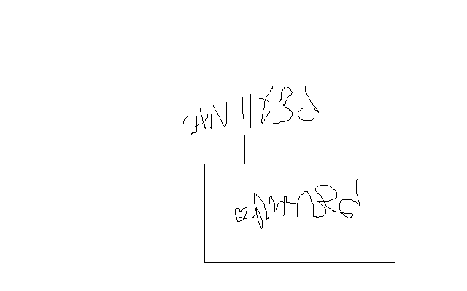

נצ"מ דימ' גדעון מור
ג - מ ידע

